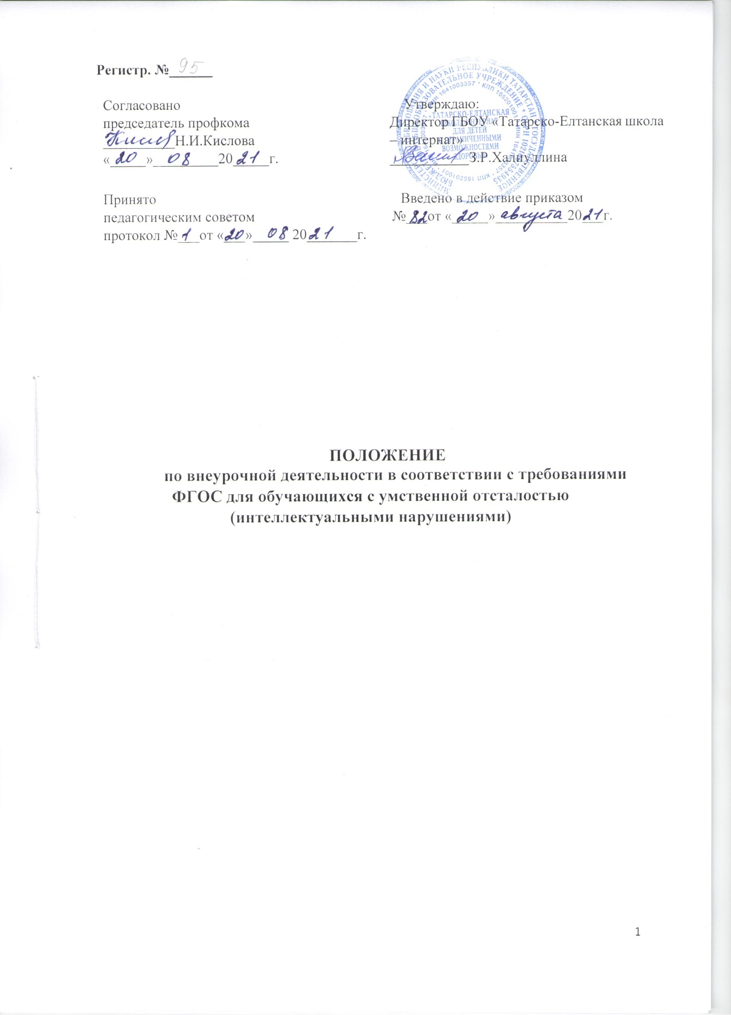

Регистр. №______

Согласовано  председатель профкома  __________Н.И.Кислова  «_____»_________20_____г. | Утверждаю:  Директор ГБОУ «Татарско-Елтанская школа – интернат»  ___________З.Р.Халиуллина
Принято  педагогическим советом  протокол №___от «___»_____ 20_______г. | Введено в действие приказом  №______ №___от «_____»__________20___г.

ПОЛОЖЕНИЕ
по внеурочной деятельности в соответствии с требованиями ФГОС для обучающихся с умственной отсталостью (интеллектуальными нарушениями)

ПОЛОЖЕНИЕ
по внеурочной деятельности в соответствии с требованиями ФГОС для обучающихся с умственной отсталостью (интеллектуальными нарушениями)

- Общие положения.
Нормативно-правовые акты и учебно-методические документы разработки Программы о внеурочной деятельности:
- Федеральный закон Российской Федерации «Об образовании в Российской Федерации» № 273-Фз (в ред. Федеральных законов от 07.05.2013 № 99-Фз.от 23.07.2013 № 203-ФЗ)
-Федеральный государственный образовательный стандарт образования обучающихся с умственной отсталостью (интеллектуальным нарушениями) утвержден приказом Министерства образования и науки РФ от 19.декабря 2014 года № 1599
- Адаптированная основная образовательная программа образования обучающихся с умственной отсталостью (интеллектуальными нарушениями) на основе ФГОС образования обучающихся с умственной отсталостью (интеллектуальными нарушениями)
- Санитарно-эпидемиологические правила и нормативы СанПиН
Программа внеурочной деятельности ГБОУ «Татарско-Елтанская школа-интернат» (далее-Учреждение) определяет содержание и механизмы развития и проявления учащимися своих личностных качеств, формирование их индивидуальности, способностей к нравственной и творческой реализации своих возможностей. Позиция педагогического коллектива заключается в том, что выпускники нашего учреждения должны обладать личностными качествами, которые могут быть востребованы и сегодня, и завтра; выпускники должны вписываться в социальную среду. В воспитании все главное- и урок и внеурочная деятельность, и развитие творческих способностей, и взаимоотношения воспитанников в коллективе. Исходя из этого нужно отметить, что воспитательная система воплощает в себя совокупную деятельность школы-интерната, которая реализуется в двух сферах: в процессе обучения и во внеклассной образовательной сферах.
Социально экономическая ситуация оказывает существенное влияние на школу, которая сегодня, решая ряд сложнейших задач, обеспечивает социальную защиту детей и удовлетворяет все образовательные потребности и запросы, способствует гражданскому воспитанию учащихся.

2. Основные цели и задачи.
Сущность и основное назначение внеурочной деятельности заключается в обеспечении дополнительных условий для развития интересов, склонностей, способностей обучающихся с умственной отсталостью (интеллектуальными нарушениями) , организации их свободного времени.
Программа внеурочной деятельности является организационным механизмом реализации АООП образования обучающихся с умственной отсталостью (интеллектуальными нарушениями). Программа внеурочной деятельности обеспечивает
- Коррекция всех компонентов психофизического, интеллектуального , личностного развития обучающихся с умственной отсталостью (интеллектуальными нарушениями) с учетом их возрастных и индивидуальных особенностей;
- Развитие активности, самостоятельности и независимости в повседневной жизни;
- Развитие возможных избирательных способностей и интересов ребенка в разных видах деятельности;
- Формирование основ нравственного самосознания личности, умения правильно оценивать окружающее и самих себя, формирование эстетических потребностей, ценностей и чувств;
- Развитие трудолюбия, способности к преодолению трудностей, целеустремленности и настойчивости в достижении результата;
- Расширение представлений ребенка о мире и о себе, его социального опыта;
- Формирование положительного отношения к базовым общественным ценностям;
- Формирование умений, навыков социального общения людей;
- Расширение круга общения, выход обучающегося за пределы семьи и общеобразовательной организации;
- Развитие навыков осуществления сотрудничества с педагогами, сверстниками, родителями, старшими детьми в решении общих проблем;
- Укрепление доверия к другим людям;
- Развитие доброжелательности и эмоциональной отзывчивости, понимания других людей и сопереживания им.

3. Направления, формы и виды организации внеурочной деятельности.

Для успешной реализации программы по воспитанию учащихся во внеурочное время в Учреждение созданы следующие условия:
- Воспитательная система, основанная на взаимоуважении, взаимной ответственности всех участников образовательного процесса и конструктивном взаимодействии и сотрудничестве педагогического, ученического и родительского сообщества;
- Система внеурочной деятельности учащихся;
- Система традиционных общешкольных мероприятий и творческих проектов;
- Новые подходы к организации воспитательного процесса, современные педагогические технологии;
- Социальное партнерство, сотрудничество с общественными организациями, родительским сообществом, средствами массовой информации.
Принципы организации Программы внеурочной деятельности
- Соответствие возрастным особенностям обучающихся;
- Преемственность с технологиями учебной деятельности;
- Опора на традиции и положительный опыт организации внеурочной деятельности;
- Опора на ценности воспитательной системы учреждения;
- Свободный выбор на основе личных интересов и склонностей ребенка.
Данные принципы определяют способы организации внеурочной деятельности обучающихся.
Организация внеурочной деятельности опирается на:
- Запросы родителей, законных представителей обучающихся;
- Приоритетные направления деятельности Учреждения;
- Интересы и склонности педагогов;
- Рекомендации психолога как представителя интересов и потребностей ребенка.

Программы внеурочной деятельности направлены:

- На расширение содержания программ основного общего образования;
- На реализацию основных направлений региональной образовательной политики;
- На формирование личности ребенка средствами искусства, творчества,, спорта.

Внеурочная деятельность организуется по направлениям:
- развитие личности (коррекционно-развивающее, спортивно-оздоровительное, общекультурное, социальное, нравственное).
- коррекционно-развивающее, которое является обязательной частью внеурочной деятельности, поддерживающий процесс освоения содержания АООП образования обучающихся умственной отсталостью (интеллектуальными нарушениями). Содержание этого направления представлено коррекционно-развивающей областью (логопедическими, психокоррекционными занятиям и ритмикой).

Внеурочная деятельность реализуется в таких формах, как:
- экскурсии, «веселые старты», олимпиады, секции, соревнования, походы, проекты, конкурсы, смотры, акции, общественно-полезные (трудовые) практики и т.д.;
- тематические воспитательные занятия с учетом возрастных особенностей;
-проведение экскурсий и посещение музея;
-тематические предметные недели;
-общественно-полезные (трудовые) практики;
-общешкольные праздники и мероприятия;
-акции: встречи с ветеранами тыла и участниками боевых действий и горячих точках;
-виртуальные экскурсии по городам РТ, России;
-конкурсы, соревнования, смотры.

4. Права участников образовательного процесса

4.1.Содержание занятий внеурочной деятельности формируется с учетом пожеланий обучающихся и их родителей (законных представителей)
4.2. При организации внеурочной деятельности обучающимися Учреждением могут использоваться также возможности учреждений культуры, спортивных объектов.

5. Ответственность
5.1.Администрация Учреждения
5.1.1. Организует процесс разработки, рецензирования и утверждения программы внеурочной деятельности.
5.1.2. Контролирует выполнение программ внеурочной деятельности.
5.1.3. Контролирует ведение журналов внеурочной деятельности.

5.2.Классные руководители
5.2.1. В своей работе руководствуется Положением о классном руководителей, должностной инструкцией классного руководителя.
5.2.2. Осуществляет контроль посещаемости учащимися 1-9 классов занятий внеурочной деятельности.

5.3. Преподаватели внеурочной деятельности
5.3.1. Деятельность преподавателей регламентируется Уставом Учреждения, правилами внутреннего распорядка, локальными актами.
5.4. Родители (законные представители) учащихся
5.4.1 Несут полную ответственность за посещение учащимися занятий внеурочной деятельности.

6. Организация управления
6.1.1.Контроль проведения занятий внеурочной деятельности осуществляется заместителем директора по учебно-воспитательной работе по следующим направлениям:
-оценка содержания и качества программ внеурочной деятельности;
-организация проведения занятий внеурочной деятельности.
6.1.2. Программы внеурочной деятельности могут быть разработаны Учреждением самостоятельно (авторские) или на основе переработки примерных образовательных программ.
Использование программ внеурочной деятельности предполагает:
- внутренне рецензирование-согласование программ на школьных методических объединениях, рассмотрение программы внеурочной деятельности на заседании педагогического совета и утверждение руководителем учреждения.
6.1.3.Оптимальная продолжительность занятий внеурочной деятельности составляет 33-34 часа в 1 классе. 33-34 часа во 2-9 классах, наполняемость групп от 3 до 13 человек.
6.1.4. Программное обеспечение внеурочной деятельности опирается на социальный заказ, имеющиеся возможности и особенности образовательного процесса с целью максимального коррегирования отклонений в развитии учащихся, воспитанников, удовлетворения их потребностей во внеурочной деятельности, ее дифференциации и индивидуализацию.
6.1.5.Примерные результаты служат ориентировочной основой для проведения мониторинговых исследований, в целях определения эффективности воспитательной деятельности.
6.1.6.Выбор форм внеурочной деятельности должен опираться на гарантию достижения результата определенного уровня; при разработке программы необходимо выстраивать логику перехода от результатов одного уровня к результатам другого.

6.2. Типы образовательных программ внеурочной деятельности.
В определении содержания программ Учреждение руководствуется педагогической целесообразностью и ориентируется на потребности учащихся, воспитанников и их родителей.
6.2.1. Комплексные образовательные программы предполагают последовательный переход от воспитательных результатов первого уровня к результатам третьего уровня в различных видах внеурочной деятельности.
6.2.2. Тематические образовательные программы направлены на получение воспитательных результатов в определенном проблемном поле и используется при этом возможности различных видов внеурочной деятельности.
6.2.3.Образовательные программы по конкретным видам внеурочной деятельности – игровая, познавательная, спортивно-оздоровительная и др.

6.3. Классификация результатов внеурочной деятельности.
- Первый уровень результатов- приобретение обучающимися социальных знаний (об общественных нормах, устройстве общества, о социально одобряемых и неодобряемых формах поведения в обществе и т.п.), первичного понимания социальной реальности и повседневной жизни.
-Второй уровень результатов – получение обучающимися опыта переживания и позитивного отношения к базовым ценностям общества (человек, семья, отечество, природа, мир, знания, труд, культура), ценностного отношения к социальным реальностям в целом.
-Третий уровень результатов – получение обучающимися опыта самостоятельного общественного действия в открытом социуме, за пределами дружественной среды Учреждения.

6.4. Оценка качества и утверждения программы внеурочной деятельности.
6.4.1. Использование программ внеурочной деятельности предполагает проведение следующих процедур:
- согласование программ на школьном методическом объединении;
-рассмотрение программы внеурочной деятельности на заседании педагогического совета Учреждения;
- утверждение директором Учреждения;
- внешнее рецензирование, если программа авторская.
6.4.2. В ходе внутреннего рецензирования оценивается уровень воспитательного результата, мотивирующий и развивающий потенциал программы, формальная структура программы.

6.5. Требования к структуре программы
6.5.1.Программа внеурочной деятельности включает в себя следующие разделы:
Титульный лист.
Ожидаемые (планируемые) результаты
Основное содержание курса или модуля
Календарно-тематическое планирование.
6.5.2.Титульный лист содержит:
- название образовательного учреждения;
- графы рассмотрения, согласования, утверждения программы;
- название и направление программы (класс, возраст участников);
- фамилия, имя, отчество, должность разработчика;
- срок реализации программы (на сколько лет она рассчитана)

7. Этапы организации внеурочной деятельности
Чередование учебной и внеурочной деятельности в рамках реализации определяет Учреждение.
Учащиеся и их родители (законные представители) участвуют в выборе направлений и форм внеурочной деятельности.
Набор модулей программы внеурочной деятельности для класса определяется в конце учебного года.

8. Делопроизводство
Фиксирование проведенных занятий внеурочной деятельности, их содержания, посещаемости учащимися производится в специальном журнале внеурочной деятельности. В разделе «Содержание» записывается тема занятия в соответствии с тематическим планированием.
Журнал является финансовым документом, поэтому при его заполнении необходимо соблюдать правила оформления классных журналов.
Проверку журнала осуществляет заместитель директора по воспитательной работе.

Положение принимается на неопределенный срок.

